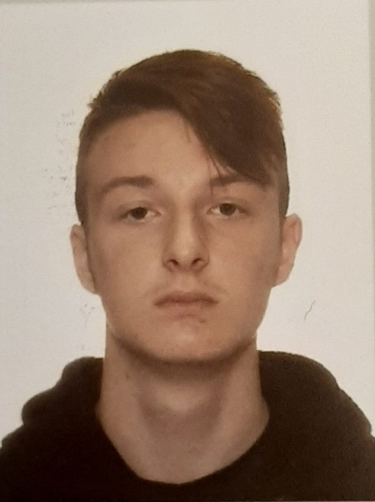**CV**

**Edvards Torsters-Makauskis**

**170204-20303**

**Adrese: Maskavas Iela 269a-15**

**Mob. Tālr.: +37126943774**

**E-pasts:** [**Edvards_torsters@inbox.lv**](mailto:Edvards_torsters@inbox.lv)

Raksturojums un mērķis:

Es esmu komunikabls, sportisks, atbildīgs.

Labprāt apgūtu jaunas iemaņas, kas dzīvē var noderēt.

Izglītība:

**Pamat izglītība:**

Andreja Pumpura Rīgas 11.ps 2011-2020

**Pašreizējā izglītība:**

Rīgas Valsts Tehnikums Datorikas nodaļā 3.kurss

Darba pieredze:

Sportland SIA 2018.gada Vasara

Armoniun SIA 2020 gada vasara

Rimi SIA 2022 Marts -Vel joprojām strādāju

Valodas prasmes:

**Runāju Saprotu Rakstu Latviešu** dzimtā dzimtā dzimtā

**Angļu** vidēji vidēji vidēji

**Krievu** vidēji teicami vidēji